【名师推荐】2014人教版八年级物理配套《2.2声音的特性》课时提升作业(含解析)
(30分钟 40分)
一、选择题(本大题共5小题,每小题3分,共15分)

1.(2014·黄冈实验月考)如图所示,医生使用听诊器是因为( )
A.听诊器能使振动的振幅增大,响度增大
B.听诊器能改变发声体的频率,使音调变高
C.听诊器能减小声音的分散,使传入人耳的响度更大些
D.听诊器能缩短听者到发声体的距离,使传入人耳的响度更大些
【解析】选C。本题考查声音的特性。音调是由发声体的频率决定的;音色与发声体的材料和结构有关;声音的响度是由物体振幅决定的,还与声音的传播距离和分散程度有关。听诊器的工作原理就是利用声音在管内空气中集中传播,减小声音的分散,提高声音的响度,从而可以听到更清楚的声音,然后根据经验判断是否有病症。故选C。
2.在同一架钢琴上,弹奏C调“3(mi)”和“1(dou)”这两个音,以下说法正确的是( )
A.音色一定不同
B.音调一定不同
C.响度一定不同
D.音调、音色和响度都不同
【解析】选B。本题主要考查学生对音调越高,频率越高的理解和掌握。1(dou)的音调低,3(mi)的音调高,说明振动的频率不同,音调越高,振动频率越快。用同一架钢琴,则音色相同,响度与振幅有关,可能相同,也可能不同。故选B。
3.(2012·烟台中考)为了探究音调与什么因素有关,小明设计了下面几个实验,如图所示,你认为不能够完成探究目的的是( )
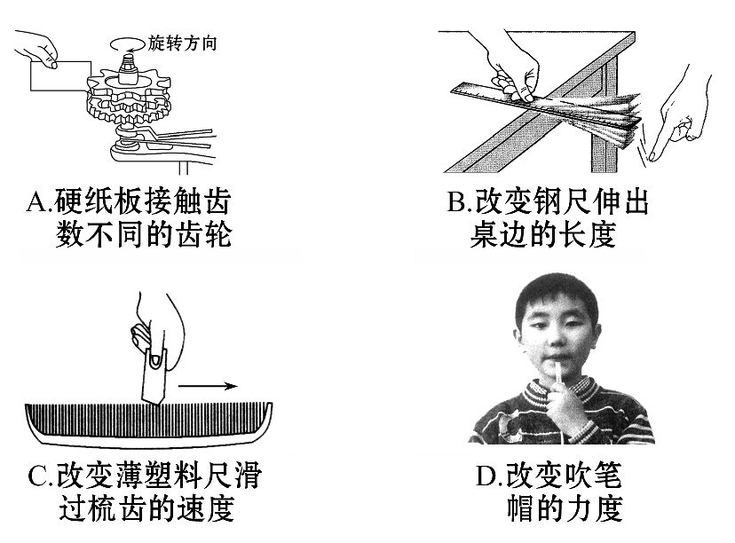
【解析】选D。硬纸板的振动快慢、钢尺的伸出长短及以不同速度划过梳齿都能影响物体的振动频率,即影响声音的音调,而用不同的力吹笔帽,是改变振幅,影响的是声音的响度,故D不能达到探究影响音调因素的目的。
4.(2013·梅州中考)两列声波在同一示波器上显示的波形如图甲、乙所示,则这两列声波( )
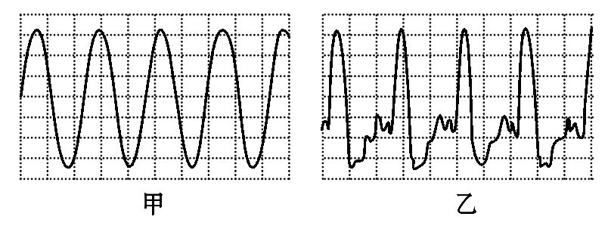
A.音调不同 B.响度不同
C.音色不同 D.音调、响度和音色均不同
【解析】选C。本题通过比较声音的波形图来考查频率对音调的影响和振幅对响度的影响。甲、乙的波形特点：相同时间内出现的次数相同,说明振动的频率相同,则音调相同;波偏离平衡位置幅度也相同,则响度也相同;音色反映了声音的品质和特色,不同发声体的材料、结构不同,发出声音的音色也就不同。故题图中它们发出声音的音色不同,故选C。
5.(多选)关于超声波,下列判断正确的是( )
A.超声波是频率大于20 000 Hz的声波
B.超声波可以在真空中传播
C.人听不到超声波
D.超声波在15℃的空气中传播速度大于340 m/s
【解析】选A、C。因为人耳能听到的声音的频率范围是20～20 000 Hz,高于
20 000 Hz的叫超声波,所以超声波的频率大于20 000 Hz,人听不到超声波,故A、C正确;因为真空不能传声,超声波也是声波,所以超声波不可以在真空中传播,超声波在15℃的空气中传播速度也是340 m/s,故B、D错误。故选A、C。
二、填空题(本大题共3小题,每空2分,共16分)
6.(2013·上海中考)温度一定时,声波在不同介质中的传播速度是 (选填“相同”或“不同”)的。如图蒙住双眼的小王能辨别周围同学的声音,这是因为不同人声音的 不同,同时还可以根据声音的 来判断周围同学离他的远近(后两空均选填“响度”“音调”或“音色”)。
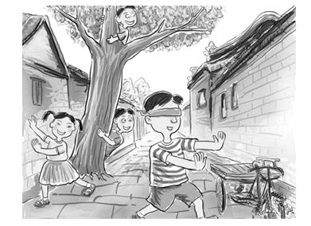
【解析】本题考查声音的特性。声音需要介质来传播,不同的介质中,声音传播的速度是不同的,一般情况下,声音在固体中传播得最快,在气体中传播得最慢;同一种介质中,温度不同时,声音的传播速度也不同。音色反映了声音的品质和特色,不同发声体的材料、结构不同,发出声音的音色也就不同。我们能辨别不同的人的声音是因为他们发出声音的音色不同。声音的响度跟发声体的振幅(振动的幅度)和距离发声体的远近有关,因此蒙住双眼的小王能根据声音的响度来判断周围同学离他的远近。
答案：不同 音色 响度
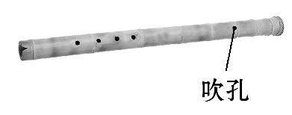
7.如图所示是用一根吸管做的笛子,在吸管上有五个孔,其中一个是吹孔。嘴对着吹孔吹,由于吸管内空气柱发生 产生笛声。用手指按住其他不同的孔吹笛,可以听到不同的声音,这主要改变了声音的 。当用力吹笛时,主要改变笛子发出声音的 。
【解析】本题考查声音的产生和声音的特性。声音是由物体的振动产生的,嘴对着吹孔吹时,引起空气柱的振动,产生笛声。音调跟发声体振动的频率有关,还跟发声体的长度、粗细、松紧程度有关。用手指按住其他不同的孔吹笛,改变了发声体的长度,故改变了声音的音调。当用力吹时,笛内空气振动的幅度变大,则响度变大。
答案：振动 音调 响度
8.(2013·佛山中考)往8个相同透明玻璃瓶中灌入不同高度的水,用同样大的力敲击时可发出“1、2、3、4、5、6、7、”的音,发出声音的响度 ,最右边发出的是 音(选填“1、2、3、4、5、6、7、”)。
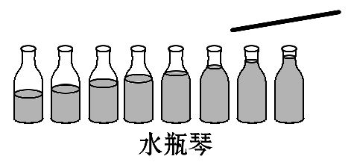
【解题指南】解答本题的关键点：
(1)明确响度与哪些因素有关。
(2)明确音调与哪些因素有关。
【解析】本题考查对响度和音调的认识。用同样大小的力敲击时,瓶子的振动幅度相同,响度相同;最右边的瓶子装水最多,瓶子和水振动最慢,音调最低,所以最右边瓶子发出“1”音。
答案：相同 1
三、实验探究题(9分)
9.(2013·青岛中考)(请将下列实验报告中的空缺部分填写完整)：
探究影响音调高低的因素
过程 | 把钢尺按在桌面上,一端伸出桌边。拨动  钢尺,听声音并观察钢尺振动的快慢;改变  ,再做几次实验。
方法 | 几次实验中,使钢尺振动的 相同,  这里运用了 法。

【解题指南】
(1)钢尺振动的快慢与什么因素有关?
(2)要探究音调与振动快慢的关系,需要控制钢尺振动的什么相同?这是什么实验方法?
提示：(1)尺子伸出桌面部分的长度
(2)幅度 控制变量法
【解析】本题考查影响音调高低的因素的探究实验。音调的高低与振动频率有关,在本实验中只需改变钢尺伸出桌面部分的长度就可以改变钢尺的振动快慢;实验中需注意控制声音的响度相同,即需控制钢尺的振动幅度相同,这是初中物理中最常用的控制变量法。
答案：钢尺伸出桌面部分的长度 振幅 控制变量
【培优训练】
在学习演奏小提琴的过程中,小明和同学们发现弦乐器的琴弦发出声音的音调受很多因素的影响,他们决定对这种现象进行探究,经讨论后提出以下猜想：
猜想一：琴弦发出声音的音调可能与琴弦的材料有关;
猜想二：琴弦发出声音的音调可能与琴弦的长短有关;
猜想三：琴弦发出声音的音调可能与琴弦的横截面积有关。
为了验证以上猜想是否正确,他们找到了一些不同规格的琴弦,如表：
编号 | 琴弦的材料 | 琴弦的  长度/cm | 琴弦的横  截面积/mm²
① | 钢 | 20 | 0.3
② | 钢 | 40 | 0.5
③ | 尼龙丝 | 30 | 0.5
④ | 尼龙丝 | 40 | 0.5
(1)为了验证猜想一,应选用编号为 、 的琴弦进行实验。
(2)为了验证猜想二,应选用编号为 、 的琴弦进行实验。
【解析】当探究音调与多因素是否有关时,需要运用“控制变量法”的思想。探究琴弦发出声音的音调是否与琴弦的材料有关时,应控制琴弦的长度和横截面积相同,选择不同材料的琴弦。探究琴弦发出声音的音调是否与琴弦的长度有关时,应控制琴弦的材料和横截面积相同,选择不同长度的琴弦。
答案：(1)② ④ (2)③ ④

